Кадка

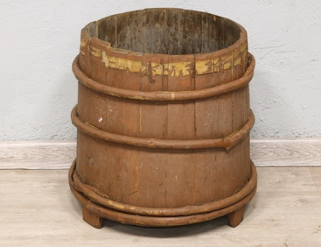
Кадка (кадь) - ёмкость цилиндрической формы, сделанная из деревянных клёпок (дощечек), стянутых металлическими или деревянными обручами. Кадка являлась также мерой зерна.
Кадку по-другому называют кадь, кадина, кадища, кадовь, кадово, оков, кладь, а маленькую по размеру кадку называют кадочка, кадушка, кадца, кадуля и кадушек.
Обычно в кадях держали хлеб, крупу, зерно и муку

